Этап 1

Индивидуальный проект

Коннова Татьяна Алексеевна

Содержание

# 1 Цель работы

Установить дистрибутив Kali Linux с помощью Virtual Box

# 2 Задание

Установите дистрибутив Kali Linux в виртуальную машину. В качестве среды виртуализации предлагается использовать VirtualBox.

# 3 Теоретическое введение

Первый этап - подготовка ПО к работе, установка дистрибутива.

Например, в табл. 1 приведено краткое описание стандартных каталогов Unix.

Таблица 1: Описание некоторых каталогов файловой системы GNU Linux

| Имя каталога | Описание каталога |
| --- | --- |
| / | Корневая директория, содержащая всю файловую |
| /bin | Основные системные утилиты, необходимые как в однопользовательском режиме, так и при обычной работе всем пользователям |
| /etc | Общесистемные конфигурационные файлы и файлы конфигурации установленных программ |
| /home | Содержит домашние директории пользователей, которые, в свою очередь, содержат персональные настройки и данные пользователя |
| /media | Точки монтирования для сменных носителей |
| /root | Домашняя директория пользователя root |
| /tmp | Временные файлы |
| /usr | Вторичная иерархия для данных пользователя |

Более подробно про Unix см. в [1–4].

# 4 Выполнение лабораторной работы

Для начала скачаем образ диска Kali Linux (рис. 1).

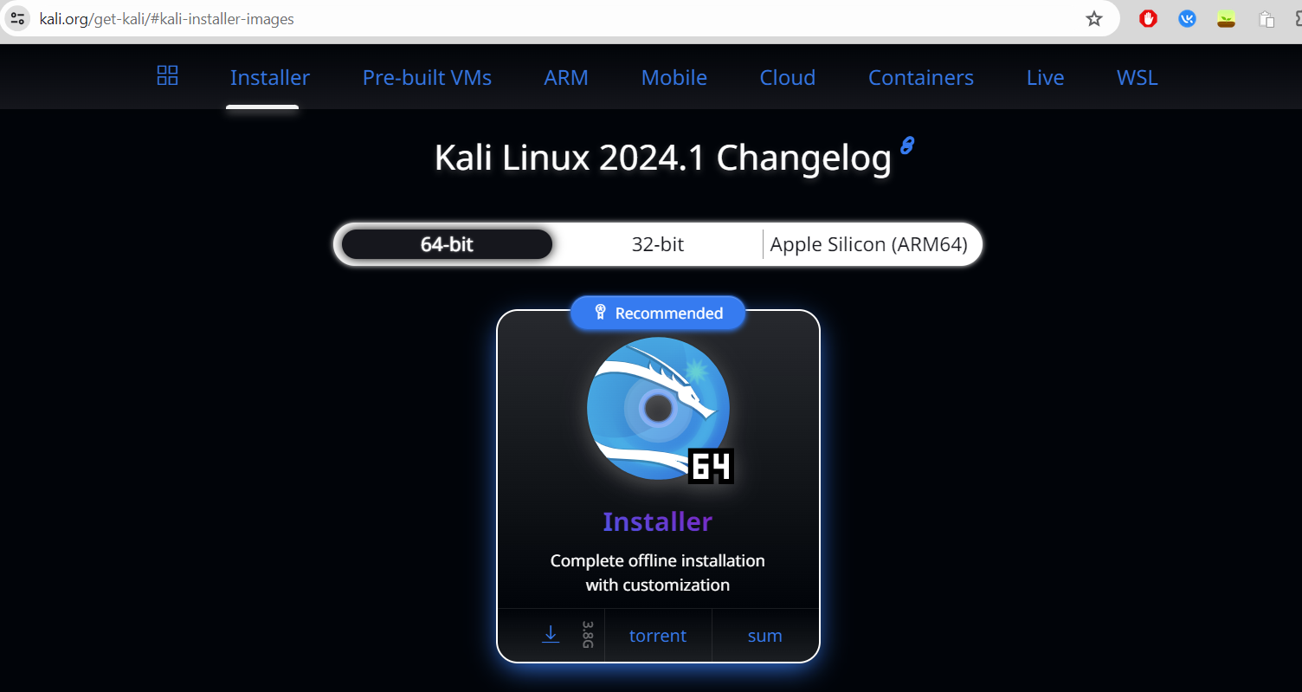

Рис. 1: Скачивание образа диска с сайта Kali Linux

Затем в виртуальной машине создадим новое пространство и поместим туда новый образ диска Kali

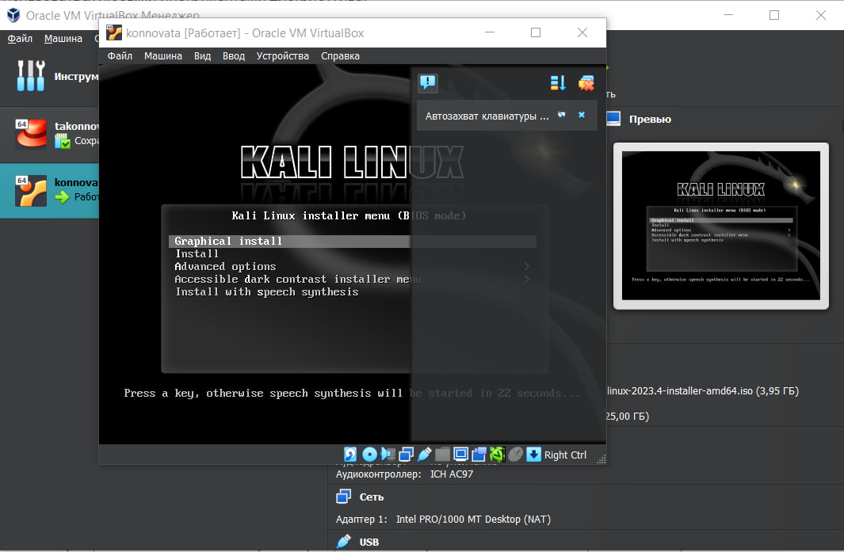

Рис. 2: Создание нового пространства

Далее запутим окружение и начнем настраивать систему - выберем язык интерфейса - русский.

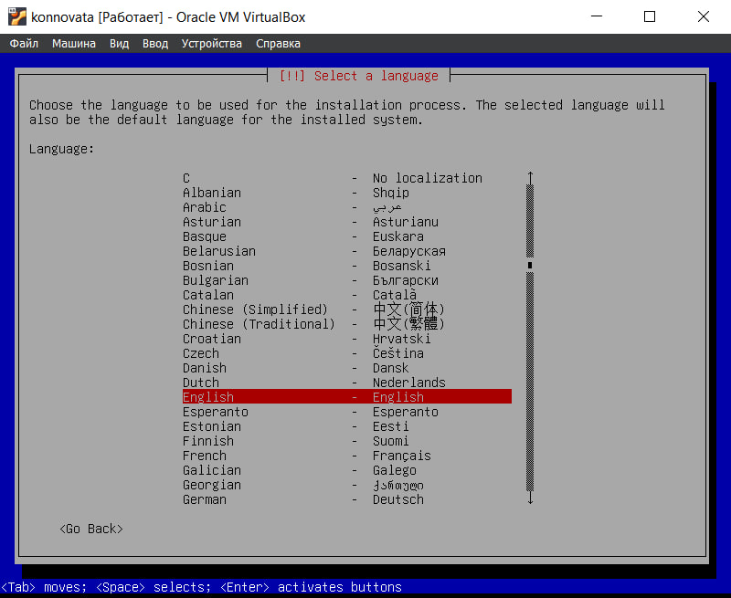

Рис. 3: Выбор языка в системе

Затем введем новое имя пользователя - Konnova Tatyana Alekseevna

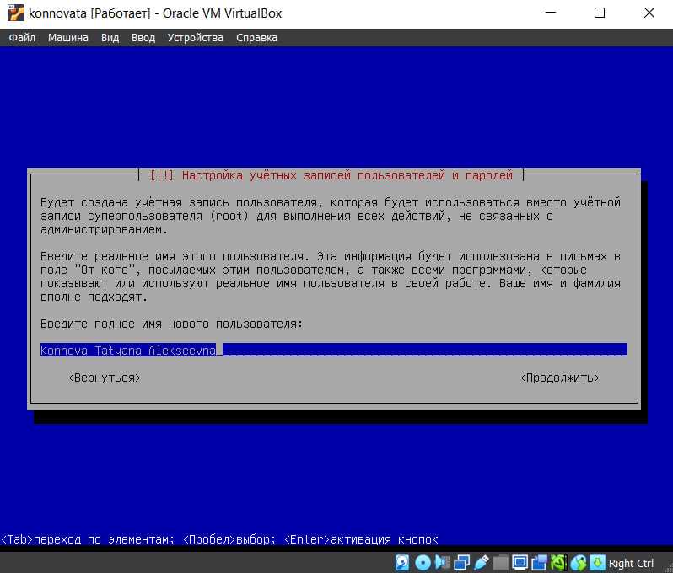

Рис. 4: Имя пользователя

Введем имя учетной записи

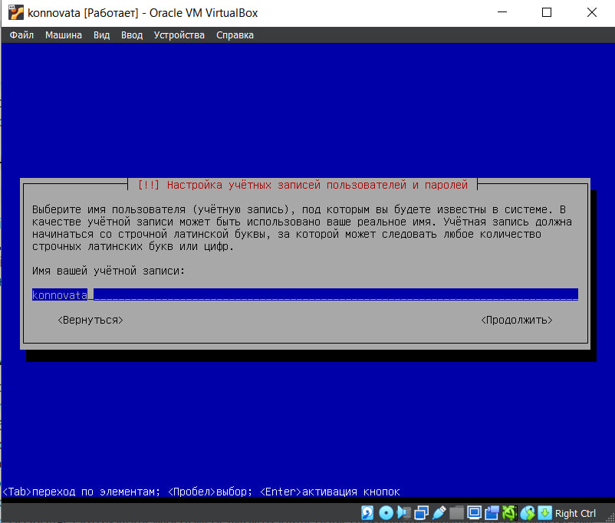

Рис. 5: Имя учетной записи

Зададим пароль

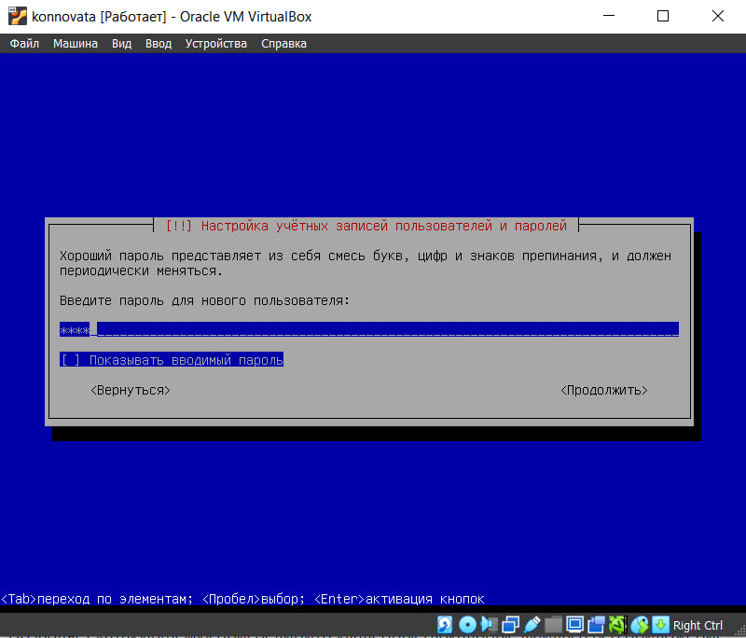

Рис. 6: Задание пароля

Настроим время и часовой пояс

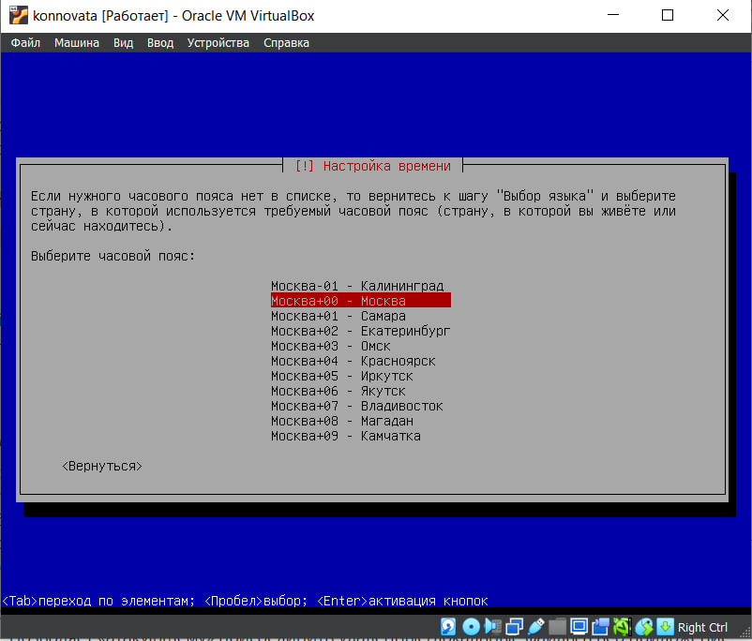

Рис. 7: Часовой пояс

Разметим диски

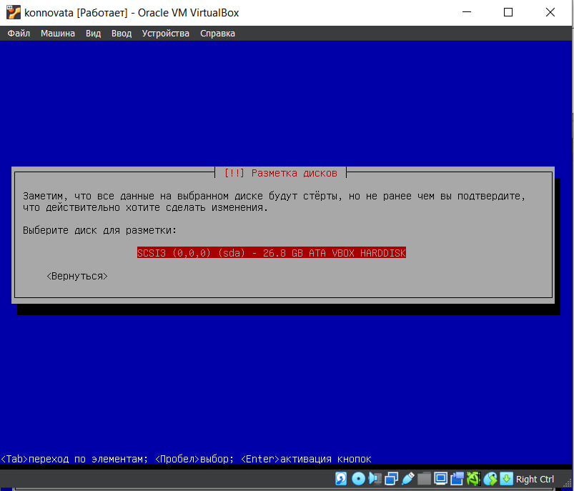

Рис. 8: Разметка дисков

Выберем для разметки HARDDISK 26.8 GB

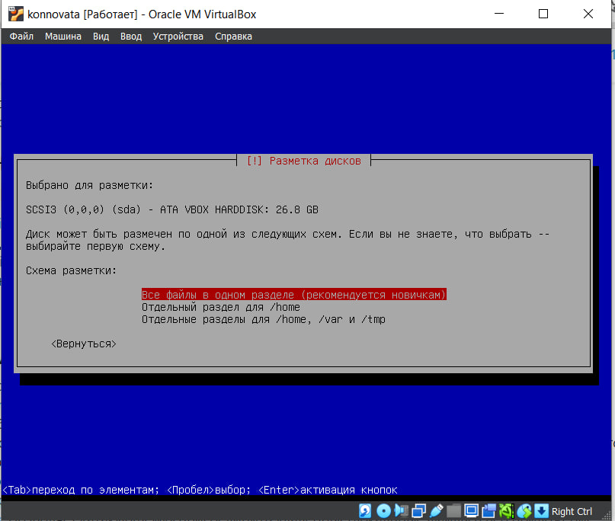

Рис. 9: Выбор разметки

Выберем автоматическую разметку и запишем изменения на диск

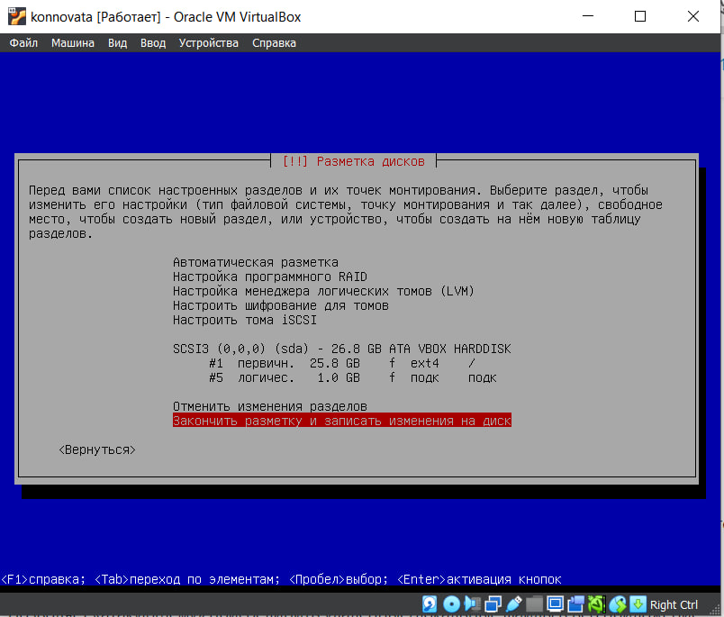

Рис. 10: Список настроек монтирования точек

Проведем настройку grub-pc

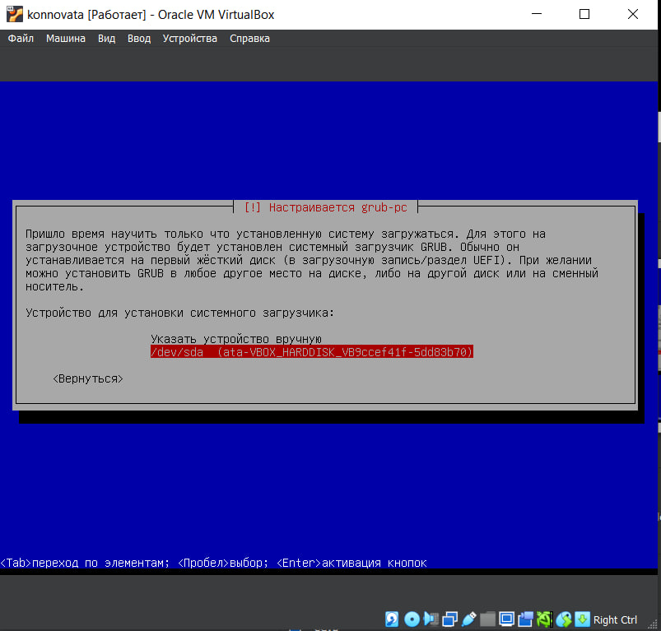

Рис. 11: Настройка grub-pc

Откроем терминал, поменяем в файле /etc/hostname имя системы на root

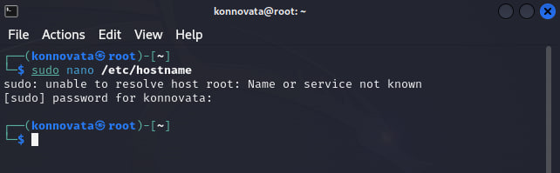

Рис. 12: Замена имени системы

# 5 Выводы

В ходе выполнения работы мы узнали основы работы с Kali Linux, создали учетную запись.

# Список литературы

1. Таненбаум Э., Бос Х. Современные операционные системы. 4-е изд. СПб.: Питер, 2015. 1120 с.

2. Robbins A. Bash Pocket Reference. O’Reilly Media, 2016. 156 с.

3. Zarrelli G. Mastering Bash. Packt Publishing, 2017. 502 с.

4. Newham C. [Learning the bash Shell: Unix Shell Programming](http://www.amazon.com/Learning-bash-Shell-Programming-Nutshell/dp/0596009658). O’Reilly Media, 2005. 354 с.